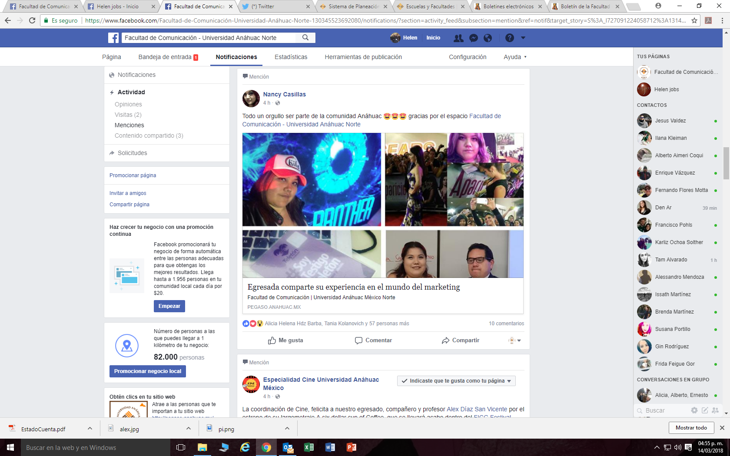

Nuestra egresada, Nancy Casillas, nos agradeció en sus redes el haberla publicado en el Boletín y en el texto se puede ver lo identificada que está con la Facultad.